Y a-t-il un problème ?
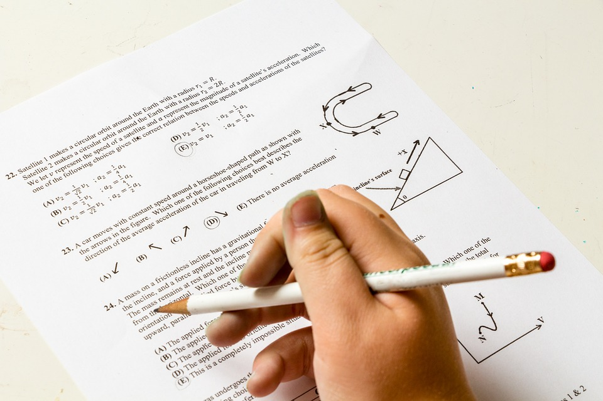
Cycle 2

Problème de novembre 2018 (Solutions à envoyer pour le 3 décembre 2018)

LES BILLES

Une bille « œil de chat » vaut 1 point et une bille « agate » vaut deux points.
Sonia a 6 billes qui valent au total 10 points.
Combien a-t-elle de billes « œil de chat »? Combien a-t-elle de billes « agate » ?

LE LABYRINTHE MAGIQUE

Dans ce labyrinthe, on additionne les points de toutes les cases que l'on traverse. On peut passer d'une case à l'autre si elles ont un côté qui se touche. On n'a pas le droit de passer deux fois dans la même case.
Tom a tracé un parcours qui lui a permis d’obtenir 9 points.
Par quelles cases est-il passé ?

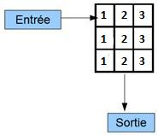

LES ANIMAUX DE LA FERME

Dans la cour de la ferme, il y a 5 animaux : des poules et des lapins. Théo compte les pattes de ces 5 animaux : il y a 14 pattes en tout.
Combien y a-t-il de poules ?
Combien y a-t-il de lapins ?

LES ANIMAUX DE L
Énoncés
Ces images peuvent être distribuées pour aider élèves qui en auraient besoin.

1 | 1 | 1 | 1 | 1 | 1 | 1 | 1
2 | 2 | 2 | 2 | 2 | 2 | 2 | 2
1 | 1 | 1 | 1 | 1 | 1 | 1 | 1
2 | 2 | 2 | 2 | 2 | 2 | 2 | 2
1 | 1 | 1 | 1 | 1 | 1 | 1 | 1
2 | 2 | 2 | 2 | 2 | 2 | 2 | 2

Ces images peuvent être distribuées pour aider élèves qui en auraient besoin.

Ces images peuvent être distribuées pour aider élèves qui en auraient besoin.
